На школьной
Состав редакции
Главный редактор:Гогаева М.Б.
Корреспонденты:
Тигиева М, Макиева З.., Гогичаева А. Цопанова М., Кайтова К., Кулаева Д., Томаева С., Кумаритова Л.

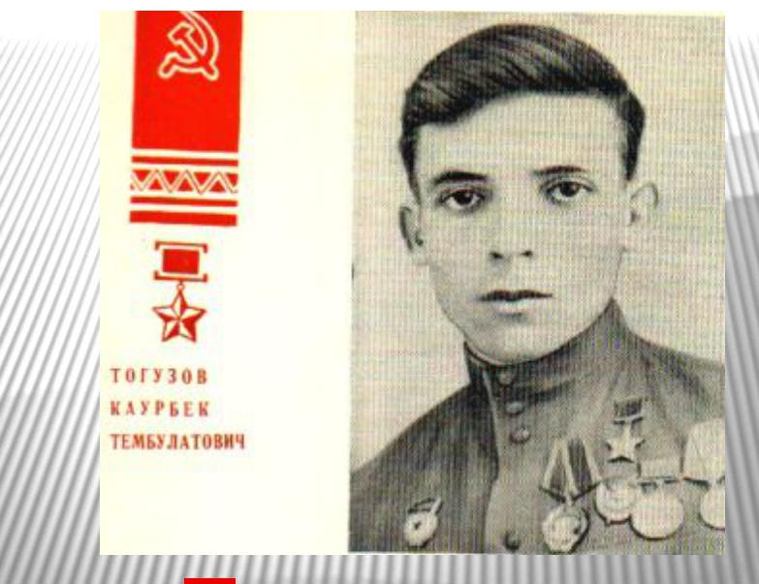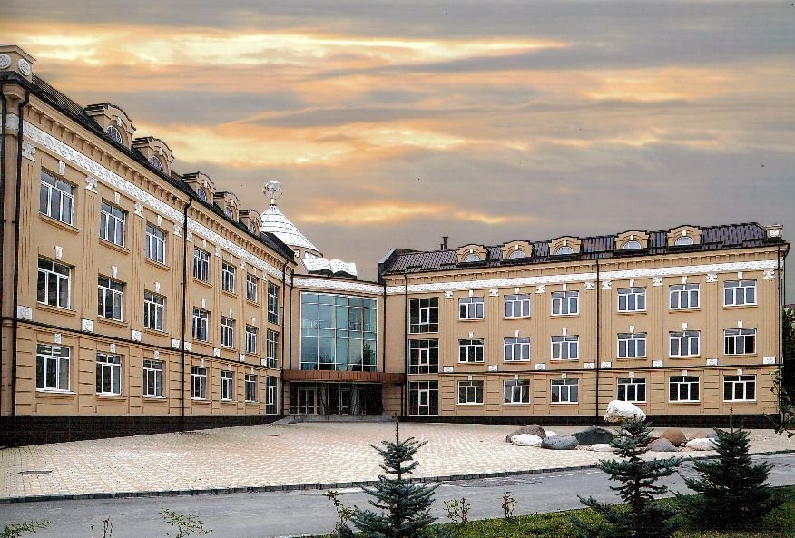МБОУ СОШ № 4 г. Ардон
1961 – 2015

волне

«Белая ладья»
\

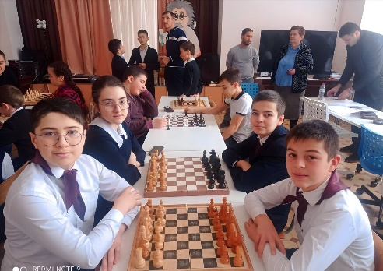

С 23 января по 23 февраля в РСО-Алания проходит традиционный месячник оборонно-массовой работы, посвященный Дню защитника Отечества!
В Ардонском районе, на базе МБОУ ДОД ДДТ г. Ардона, состоялся муниципальный этап командного шахматного турнира "Белая ладья". Наши талантливые ученики заняли почетное 2 место!
Этот великолепный результат достигнут благодаря упорному труду и подготовке ребят педагогом "Точка роста" по шахматам, Гигкаевой Р.В
День Защитника Отечества

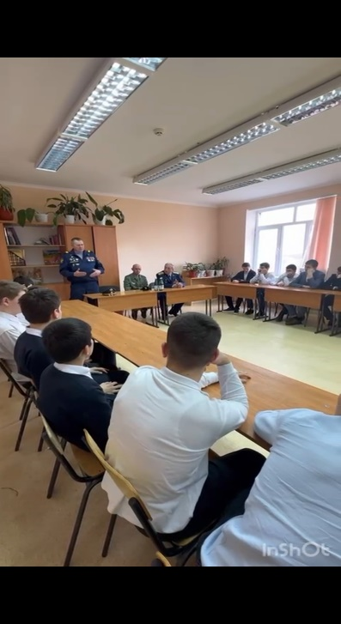

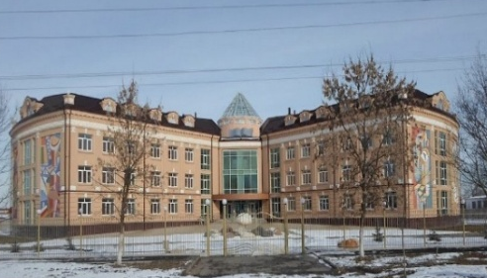
№ 2Февраль 2024

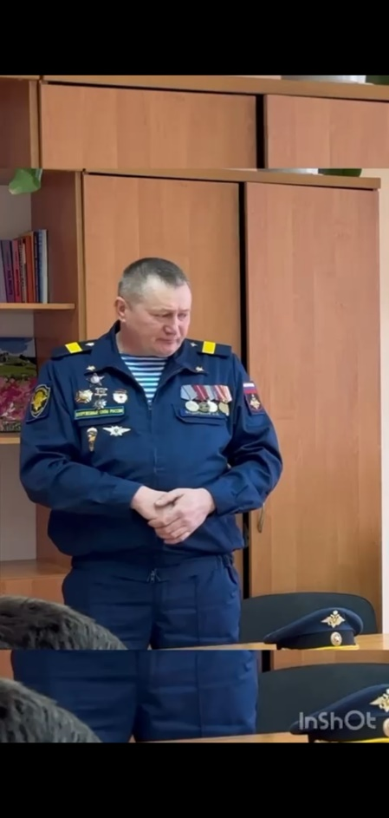
В нашей школе прошел открытый классный час, посвященный празднику "День защитника Отечества", на который были приглашены гости. Козырев Руслан Зелимханович - начальник Владикавказского аэродрома, мастер, летчик 1 класса; Фёдоровых Сергей Вячеславович - начальник парашютно-десантной подготовки и Годжиев Хазби Михайлович-инструктор аэродрома.
Ребята обсудили историю праздника, важность службы в армии и поблагодарили всех, кто служил и продолжает служить на благо нашей Родины.

Афганистан
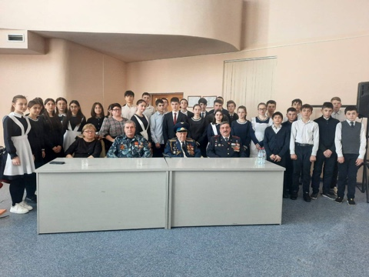
Ученики 11 класса с классным руководителем и учителем истории и обществознания Кортиевой Ж.И.подготовили и провели общешкольное мероприятие, посвященное ДНЮ ВЫВОДА ВОЙСК ИЗ АФГАНИСТАНА.
Самый жестокий из всех вооруженных конфликтов, в которых участвовала Россия за последние пятьдесят лет, состоялся на территории Афганистана. На мероприятие были приглашены гости - Председатель Совета ветеранов Бадриев М.А. и участники боевых действий в Афганистане, которые провели беседу о событиях афганской войны, вспоминали воинов-интернационалистов, проявивших мужество, стойкость, благородство, о тех людях, которые в неимоверно трудных условиях боевой жизни, вдали от дома сохранили верность военной присяге, воинскому и человеческому долгу.
Для всех, кто участвовал в боевых действиях, для тех, кто потерял родных и близких, эта война навсегда останется незаживающей раной и временем скорби, временем невосполнимой утраты.
Мероприятие в школе
Озе
22 февраля в нашей школе состоялся большой,яркий и запоминающийся праздничный концерт, посвященный 23 февраля - Дню защитника Отечества,,О мужестве,о доблести и славе".
В этот день всем присутствующим предоставилась возможность сказать искренние слова благодарности нашим воинам, которые, продолжая дело дедов и отцов, несут службу по защите Отечества.
Праздничная программа концерта состояла из номеров учащихся всей школы и была посвящена тем, кто стоит на защите Родины, покоя граждан нашей великой страны, её чести и достоинства.
Ребята показали яркие, красочные номера.
Атмосфера в зале пробирала "до мурашек", всё было наполнено любовью к своему Отечеству.

История праздника…

Ещё в давние времена воины не боялись с мечом в руках сражаться за свою родину. В древние времена боролись с врагами богатыри. Вот какие были смелые защитники Отечества. И каждый мальчик должен быть таким же сильным и умным и быть готовым, когда вырастет, в любой момент защитить свою Родину. Начиная с древности, воины и солдаты пользовались уважением общества как защитники жизни и имущества мирных граждан своей страны. Их жизнь, полная опасностей, приключений, дальних походов и богатая добыча, которую они из этих походов привозили, вызывали любопытство и гордость.
У этого праздника было несколько названий:
- День Советской Армии;
- День рождения Красной армии;
- День рождения вооруженных сил и военно-морского флота.
Сейчас этот праздник называется Днем Защитника Отечества.
Почему же именно 23 февраля считается Днем

Дата выхода:27февраля
Время подписания в печать:
- по графику:27 февраля
- фактическое: 27 февраля

Защитников Отечества?
Изначально 23 февраля праздновался как день рождения Красной Армии в честь победы над немецкими войсками. День первой победы стал днем рождения армии. Начав с победы, она с той поры не раз громила врагов нашей Родины. Не было ни одного захватчика, который бы не почувствовал на себе силу ее оружия.
Армия стала называться Советской, а затем - Российской, а 23 февраля ежегодно отмечался в СССР как всенародный праздник - День Советской Армии и Военно-Морского Флота. После распада СССР 23 февраля было переименовано в День защитника Отечества. Государственная Дума России 10 февраля 1995 года приняла федеральный закон "О днях воинской славы (победных днях) России", в котором этот день назван так: "23 февраля - День защитника Отечества".
По традиции в День защитника Отечества с почетом и уважением относятся ко всем, кто воевал, сражался и отстаивал честь нашей Родины.
Особое внимание уделяется юношам и мальчишкам, которым еще только предстоит отслужить в армии. На них возлагаются огромные надежды в дальнейшей защите нашей Родины. Во многих городах 23 февраля проходят праздничные концерты, шествия и различные парады. На них выступают действующие военнослужащие, звёзды отечественной эстрады, а также ветераны.
Во всех образовательных учреждениях проходят торжественные мероприятия и выступления, посвящённые этому празднику, куда также приходят ветераны и участники боевых действий. На телеэкранах проводятся прямые трансляции с Красной Площади, крупных стадионов и парков. Улицы различных городов украшены яркими и красочными плакатами с поздравлениями и декоративными изделиями.
Поздравления и подарки принимают в этот день отцы и сыновья, братья и мужья, коллеги по работе и сослуживцы.

